甘肃省首届高校区块链技术应用人才就业创业大赛

区块链基础知识平台
(操作手册)

技术支持：北京知链科技有限公司

- 复制此网址：http://online.educhainx.com/#/index 点击登录 （建议谷歌浏览器登录）
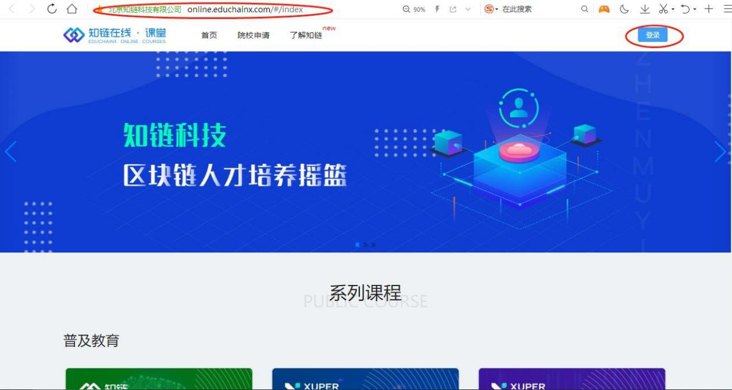

- 扫描二维码关注公众号后，再次扫描二维码登录完善个人信息
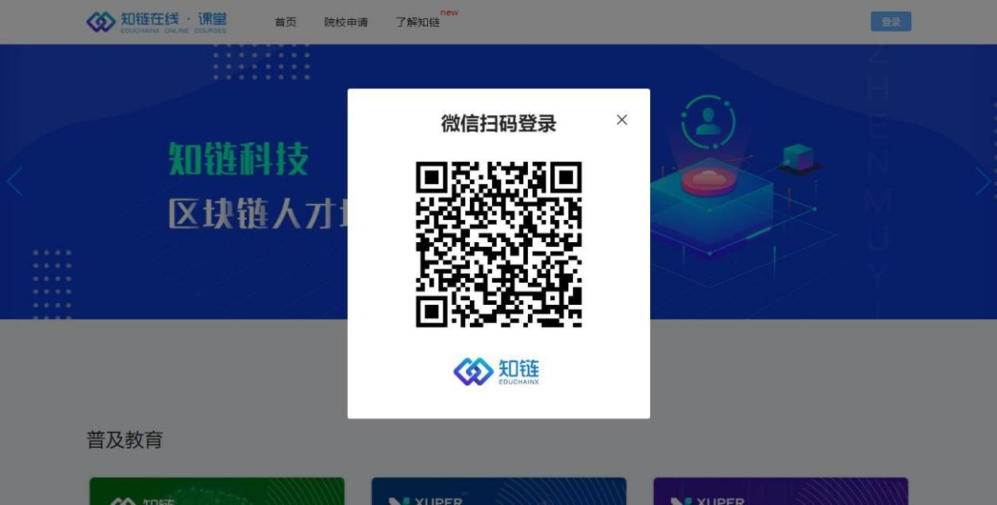

- 返回首页，在“区块链普及教育课程”处点击“ 开始学习”进入课程

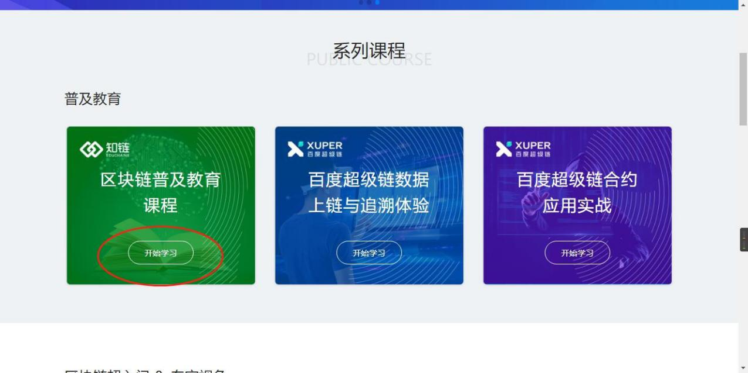

- 完善个人信息时，省选择甘肃；市选择学校所在地；学校选择本学校名称；学号自己填），填写开课授权码（见附件06）

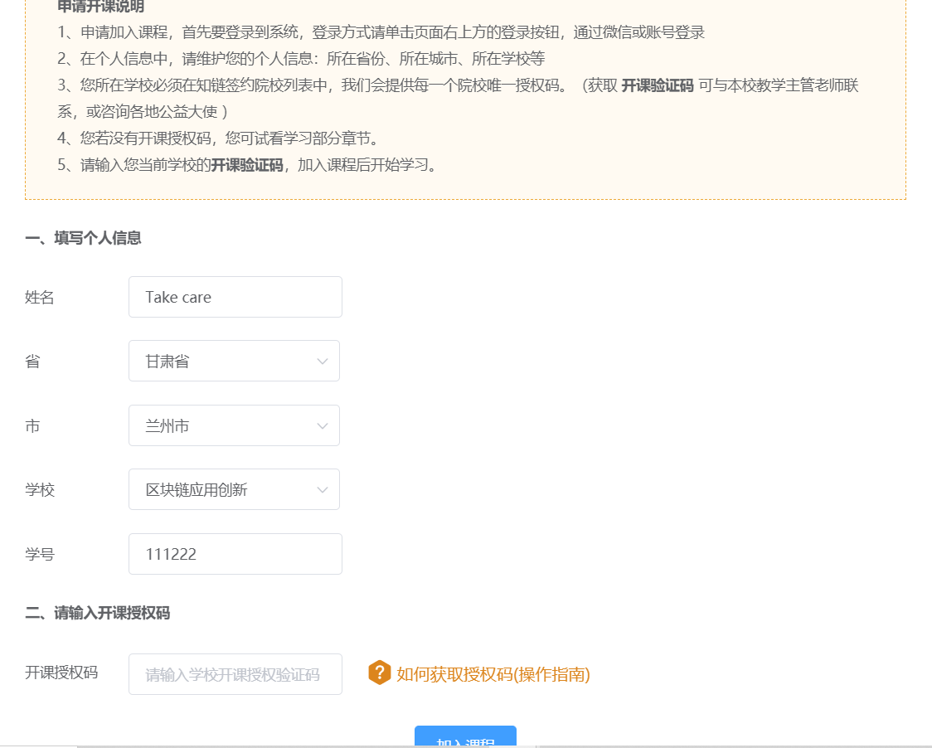
- 完成申请开课后，点击“课程内容””显示课程列表，再点击课程标题即可学习课程。

